Диагностическая работа по математической грамотности для 7‑го класса в Красноярском крае в 2020-2021 учебном году
Краткий отчет о результатах Уярского района
В диагностической работе по математической грамотности для 7-х классов приняли участие 192 обучающихся Уярского района.
Основные результаты по муниципальному образованию приведены в сопоставлении с данными по региону, полученными на представительной выборке.
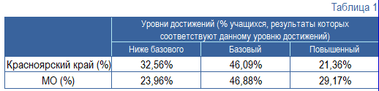
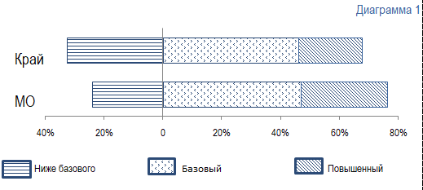
Уровни математической грамотности, продемонстрированные при выполнении КДР7, характеризуют способность ученика использовать математические понятия, процедуры, факты и инструменты, чтобы описывать, объяснять и предсказывать явления, высказывать хорошо обоснованные суждения и принимать решения в разноообразных жизненных ситуациях.
Базовый уровень (пороговый) означает, что ученик начинает демонстрировать математическую грамотность – применять математические знания и умения в простейших неучебных ситуациях.
Повышенный уровень означает, что ученик обладает математической грамотностью проявляет способность использовать имеющиеся математические знания и умения для получения новой информации и принятия решений.
Уровень ниже базового означает, что ученик не продемонстрировал математическую грамотность.
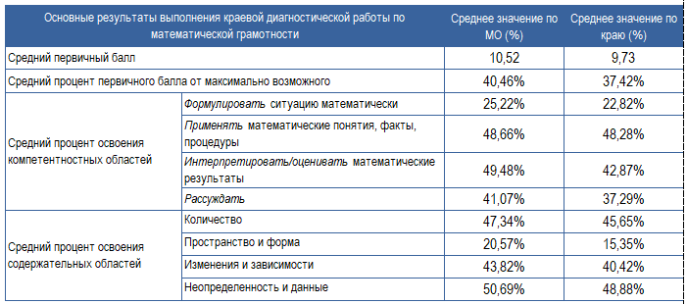
Как показывают графики и данные в таблицах, труднее всего семиклассникам формулировать реальные ситуации математически. Разброс индивидуальных результатов в этой области также минимальный, то говорит о том, что эта трудность - общая практически для всех групп учеников и школ. По трем оставшимся компетентностным областям средние значения сопоставимы, разброс результатов больше. Чуть лучше ученикам удается применять математические понятия, факты и процедуры.
Анализируя приведенные данные, необходимо ответить на вопросы:
1) объективно ли они отражают положение дел (соблюдены ли основные требования к проведению процедуры и проверке работ учеников);
2) если полученные результаты достоверны, то как обобщить и распространить опыт лучших учителей. Для этого необходимо проанализировать результаты с учетом индекса образовательных условий;
3) что можно сделать для улучшения результатов, прежде всего по первой компетентностной области?
В 2021 году в связи со сложной эпидемиологической ситуацией проверка КДР7 проводилась школьными экспертными комиссиями.
Администрации образовательных организаций, в которых выявлены работы пониженного уровня (ниже базы), необходимо проанализировать причины и составить развернутый план систематической методической работы в данном направлении.
ОО | Ниже базового уровня
МБОУ «Авдинская СОШ» | 33,3%
МБОУ «Балайская СОШ» | 57,14%
МБОУ «Громадская СОШ» | 33,3%
МБОУ «Сухонойская СОШ» | 42,8%
МБОУ «Уярская СОШ №40», 7А | 45,5%
МБОУ «Громадская СОШ», МБОУ «Рощинская СОШ», МБОУ «Сушиновская СОШ», МБОУ «Уярская СОШ №2», МБОУ «Уярская СОШ №3» 7Б – внимательно отнестись к объективности результатам, процедурам проведения и проверки диагностических работ.
Адресные рекомендации.
Руководителю методического объединения учителей математики необходимо обсудить результаты выполнения краевой диагностической работы по математической грамотности, наметить план методической работы по корректировке методов и приемов формирования умений. Формировать методическую копилку с методами и приемами, дающими стабильный положительный результат. Подготовить методические семинары с участием успешных практик и приглашенных специалистов, совместное проектирование стратегии работы.

